**הָאוֹתְיוֹת-الاحرف**

[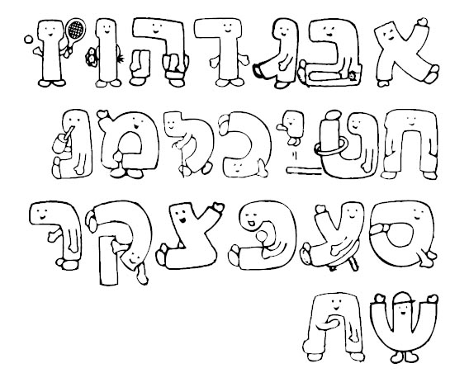](https://www.google.co.il/url?sa=i&rct=j&q=&esrc=s&source=images&cd=&cad=rja&uact=8&ved=0ahUKEwiNrIfrw8rWAhXCcBoKHUPpDO4QjRwIBw&url=http://www.tapuz.co.il/forums/viewmsg/505/129545225/%D7%A2%D7%A9%D7%95_%D7%96%D7%90%D7%AA_%D7%91%D7%9E%D7%95_%D7%99%D7%93%D7%99%D7%9B%D7%9D/%D7%90%D7%95%D7%9E%D7%A0%D7%95%D7%AA_%D7%A9%D7%99%D7%9E%D7%95%D7%A9%D7%99%D7%AA&psig=AFQjCNE3a0QHawTZ9eQ5q_Oe5Fj-GyyT1Q&ust=1506779127208483)

שִׁיר הָאוֹתִיוֹת

<https://www.youtube.com/watch?v=f7wWU7lzN3Q>

**אֲנִי צוֹבֵעַ בִּצְבָעִים הַיָּפִים שֶׁלִי-الون بالواني الجميلة**

**הָאוֹת א**

[](https://www.child-world.co.il/wp-content/uploads/2017/08/001.jpg)

**חַפְּשׂוּ אֶת הָאוֹת א**

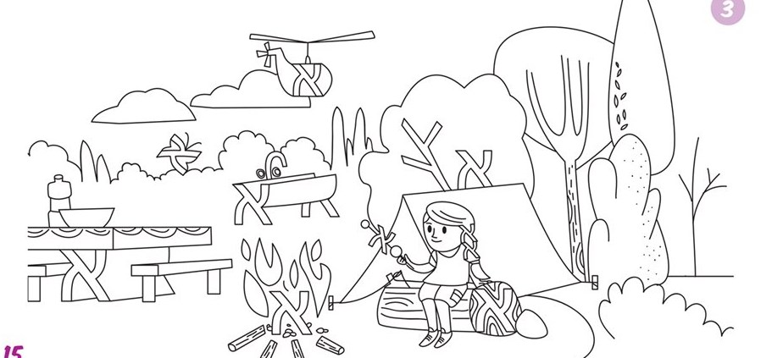

**הָאוֹת בֵית** [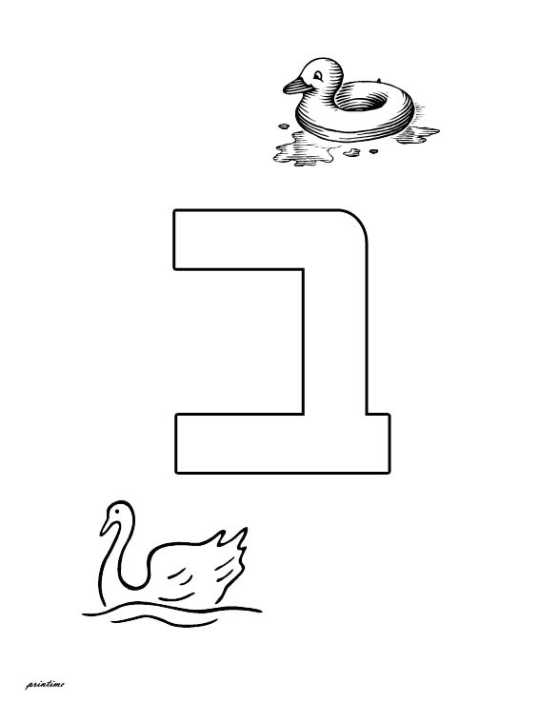](https://www.google.co.il/url?sa=i&rct=j&q=&esrc=s&source=images&cd=&cad=rja&uact=8&ved=0ahUKEwjbvOC-x8rWAhXIXBoKHe2IAHwQjRwIBw&url=http://www.printime.co.il/16584/%D7%93%D7%A4%D7%99-%D7%A6%D7%91%D7%99%D7%A2%D7%94-%D7%90%D7%95%D7%AA%D7%99%D7%95%D7%AA-%D7%A2%D7%9D-%D7%97%D7%99%D7%95%D7%AA&psig=AFQjCNE3a0QHawTZ9eQ5q_Oe5Fj-GyyT1Q&ust=1506779127208483)

**צִבְעוּ אֶת הָאוֹת בּ**

